辽 宁 大 学 信 息 学 院 实 验 报 告

实验题目： | 简单模型机实验
专业班级： | 19级计算机计算机科学与技术4班
学 号： | 191491603
姓 名： | 曹宇宸
实验时间： | 2021年 6 月 13 日

实验八 微程序控制器实验
- 实验目的
      - 通过总线将微程序控制器同运算器、存储器等联机，组成一台模型计算机。
      - 用微程序控制器控制模型机数据通路，运行由4条机器指令组成的简单程序。
      - 掌握微指令与机器指令的关系，建立整机概念。
- 实验要求
      - 做好实验预习，复习微指令和机器指令的概念，读懂实验电路图，熟悉实验元器件的功能特性和使用方法。
      - 对于实验任务中的问题，在实验前预先给出答案，以便与实验结果相比较。
      - 在实验过程中单步运行微程序，注意理解微程序与程序的联系和区别。
      - 写出实验报告。
- 实验原理
      - 实验电路：
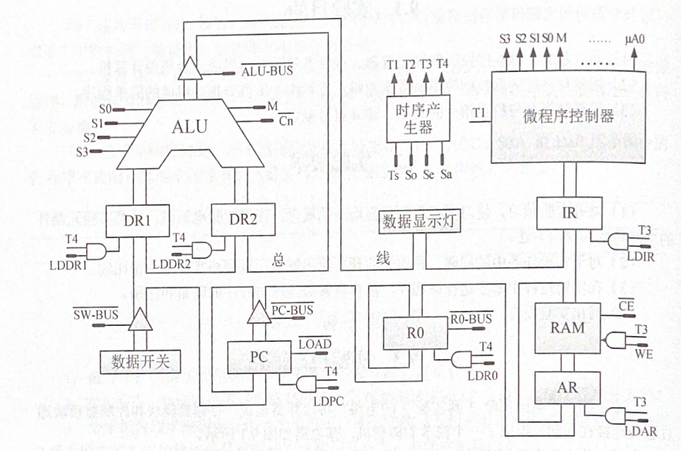

- 实验内容及步骤
      - 电路图：
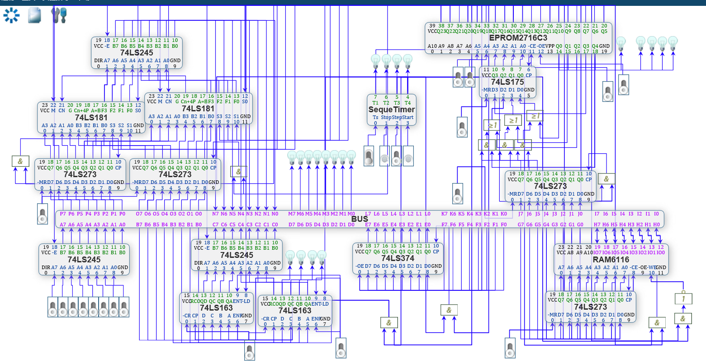
      - 打开电源开关。
      - 进行电路预设置。将DRI、DR2和AR的MR置1，将计数器的CR、ENT、ENP置1,时序发生器的Step置1(可在开电源之前设置)。微地址寄存器74LS175和指令寄存器R的MR置1。此时微地址寄存器和R已初始化为零，模型机将从控制存储器的零地址开始运行。
      - 在数据开关(SW7~SWO）上设置好程序的起始地址（00000000)。
      - 单击1次时序发生器的Start 按钮，思考并回答问题:此时执行的是微程序流程图中的第几条微指令?作用是什么?
答：01 SW-PC
再单步执行两条微指令，思考并回答问题:这两条微指令的作用是什么?答: 第一步的作用是PC-AR，PC+1
第二步是内存00中IN指令操作码。
      - 通过数据开关(SW7~SWO）设置操作数1的值为10100。思考并回答问题:此设置是否可以提前?如果可以最早应该在以上第几步之后? 答:可以，第五步之后。
      - 单击 Start，执行微指令SW→R0，将操作数1保存到累加器RO中。
      - 继续单步执行之后的微指令，直到第一轮循环结束。在此过程中注意观察总线上数据灯的显示，并说明每个显示出来的数字的意义，将表9-5补充完整。（自行附表）
